
МИНОБРНАУКИ РОССИИ
Федеральное государственное бюджетное образовательное учреждение
высшего образования
«МИРЭА – Российский технологический университет»
РТУ МИРЭА

Институт кибербезопасности и цифровых технологий
Кафедра информатики

ОТЧЕТ ПО ПРАКТИЧЕСКОЙ РАБОТЕ
по дисциплине
«Системы искусственного интеллекта и большие данные»

«Рабочая тетрадь №1. Части 1-2»
Выполнил студент группы БСБО-43-24 | Синицкая Яна Владимировна

Работа выполнена | «05» марта 2025 г.

МОСКВА 2025

Оглавление
Оглавление 2
Введение 3
Основная часть 3
Практическое задание №1 3
Практическое задание №2 4
Практическое задание №3 4
Практическое задание №4 5
Практическое задание №5 6
Практика №8 11
Заключение 14

Введение
Практическая работа посвящена изучению logiman и его компонентов.

Основная часть

Практическое задание №1
Сначала в область построения был добавлен компонент текстовый файл.
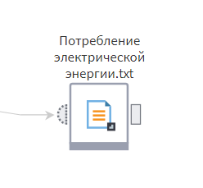
Через настройки узла был задан путь к файлу для импорта Потребление электрической энергии.txt. Также была настроена кодовая страница для корректного отображения данных файла.
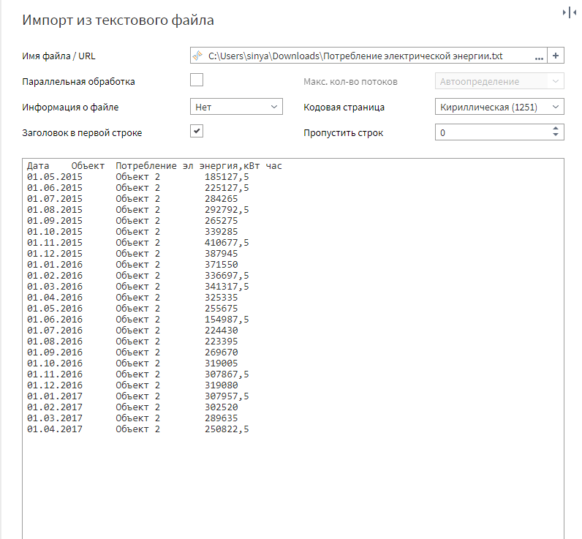
Все остальные настройки были сохранены по умолчанию.

Практическое задание №2
Затем в область построения был добавлен узел фильтра строк и добавлена связь к текстовому файлу.
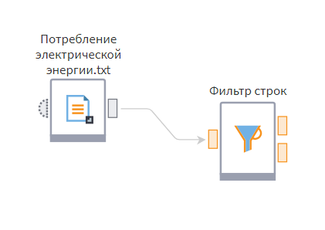

Практическое задание №3
Фильтр строк отбирает строки со значением Объект 1 или Объект 2 в столбце Объект через заданные условия в настройках фильтра строк.
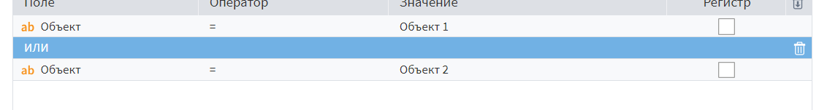
Активация фильтра строк
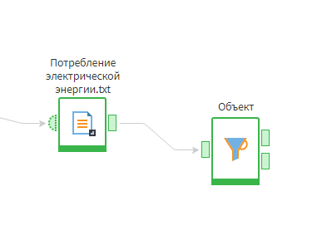
Быстрый просмотр результатов фильтра строк.
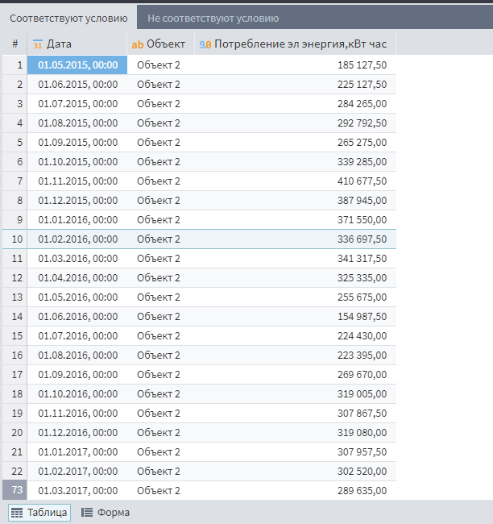

Практическое задание №4
Далее был добавлен компонент сортировка и создана связь с узлом фильтра строк.
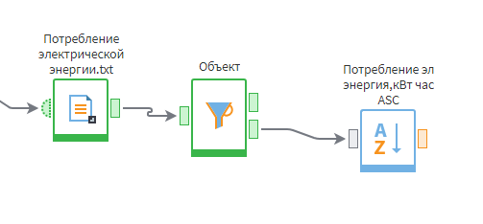

Практическое задание №5
В настройках сортировки была выбрана сортировка по возрастанию столбца Потребление эл энергии.
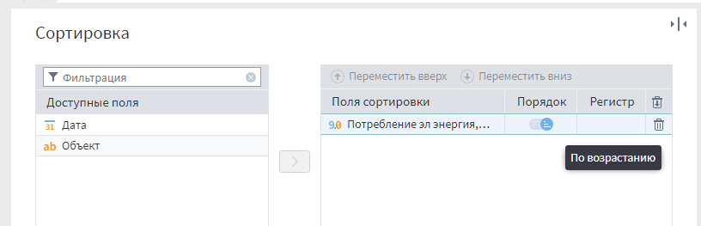
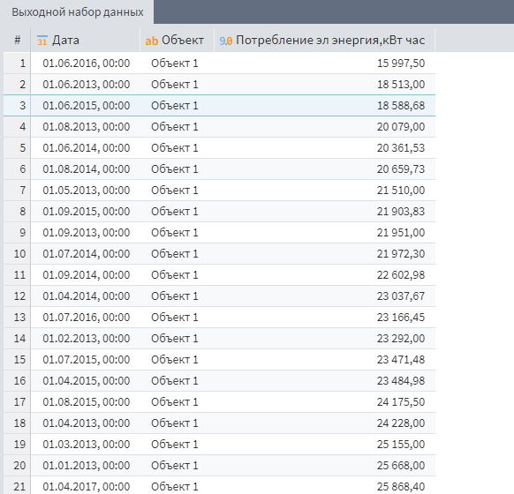
Затем был добавлен компонент Экспорт->Loginom Data файл на экспорт полученных данных.
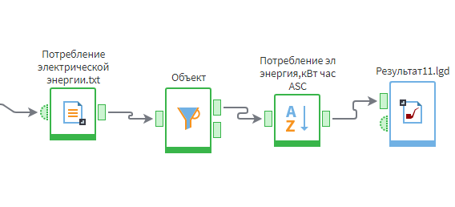
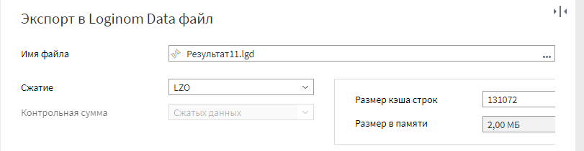
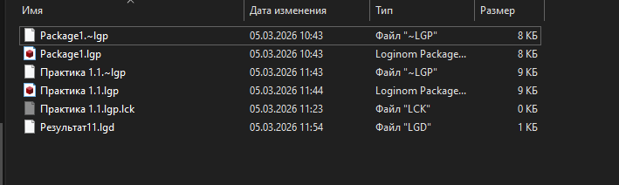

Практика №6
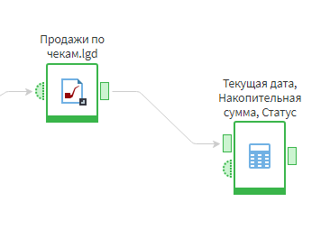

Практика №7
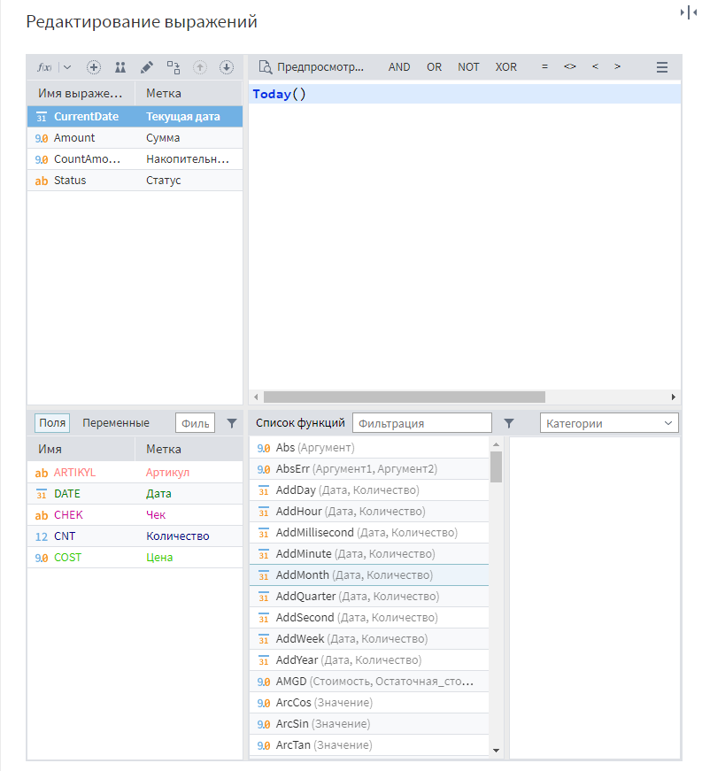
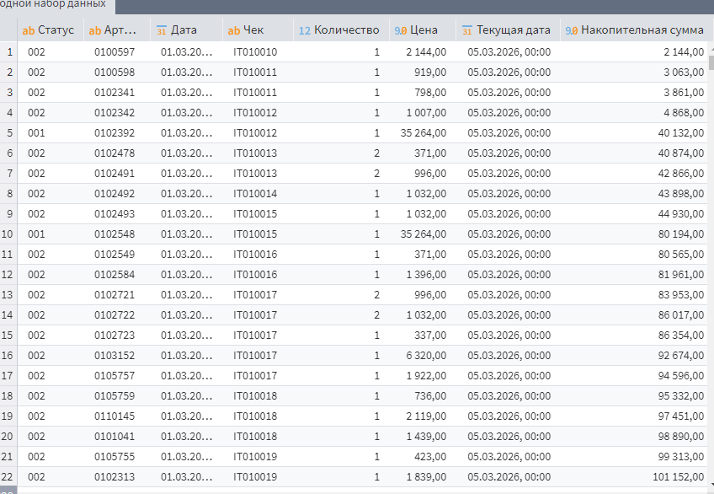
Выражение с делением цены на ноль.
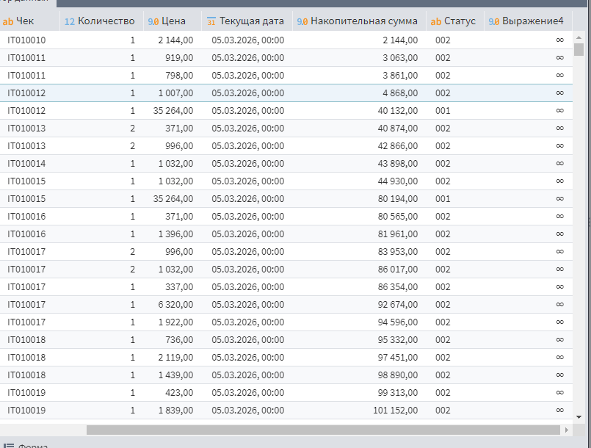
Проверка работы IFF() при количестве равном 0, выражение 5 выдаст null.
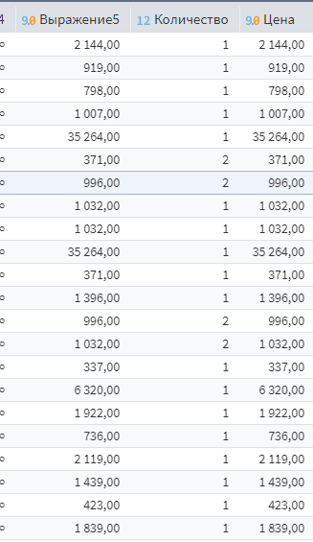
Был открыт визуализатор у калькулятора и изменен формат столбца Текущая дата на ddmmyyyy. Также был скрыт столбец дата
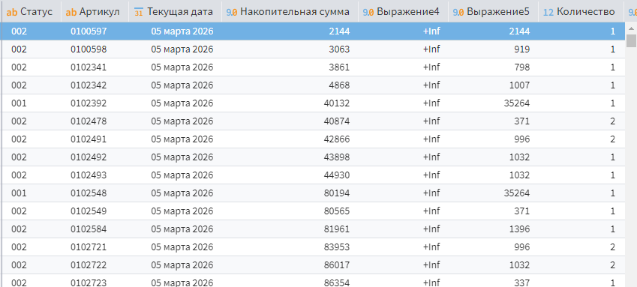
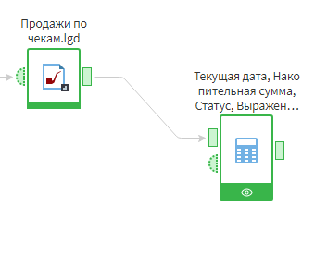

Практика №8
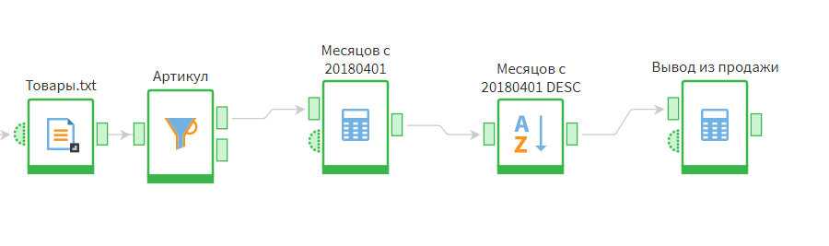
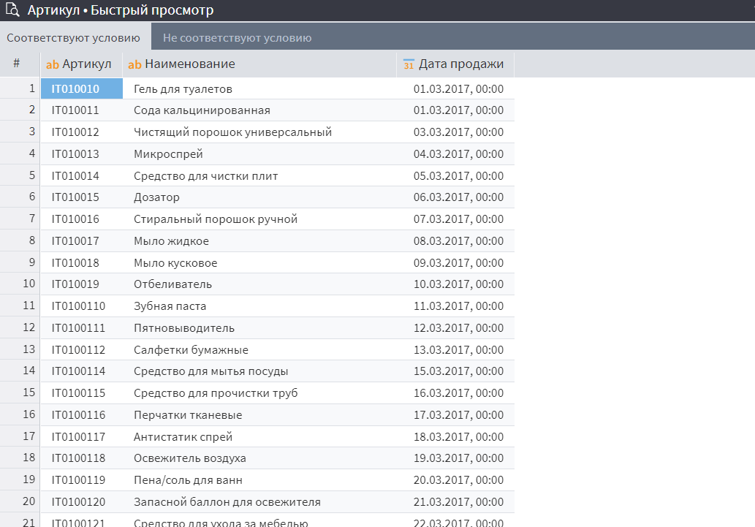
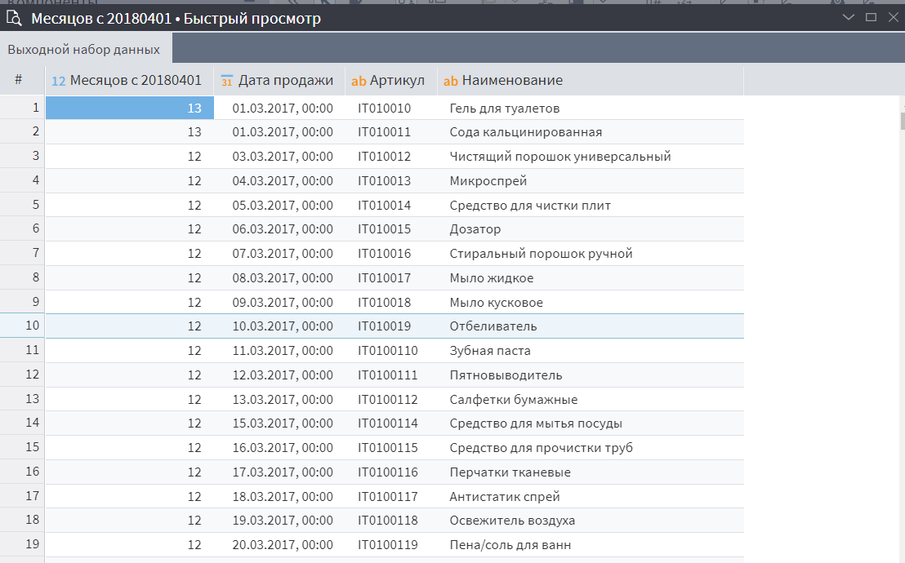
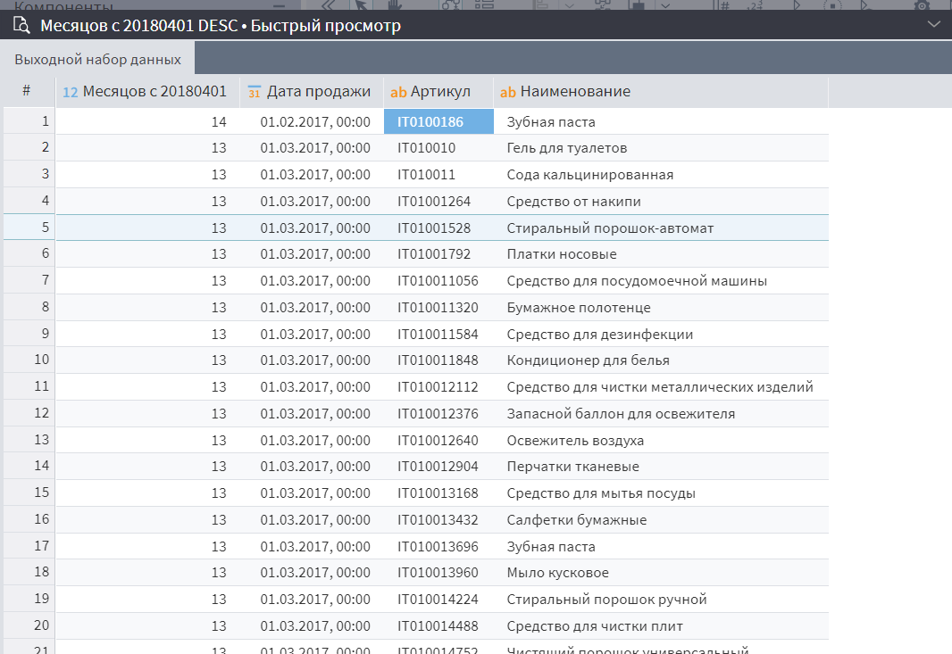
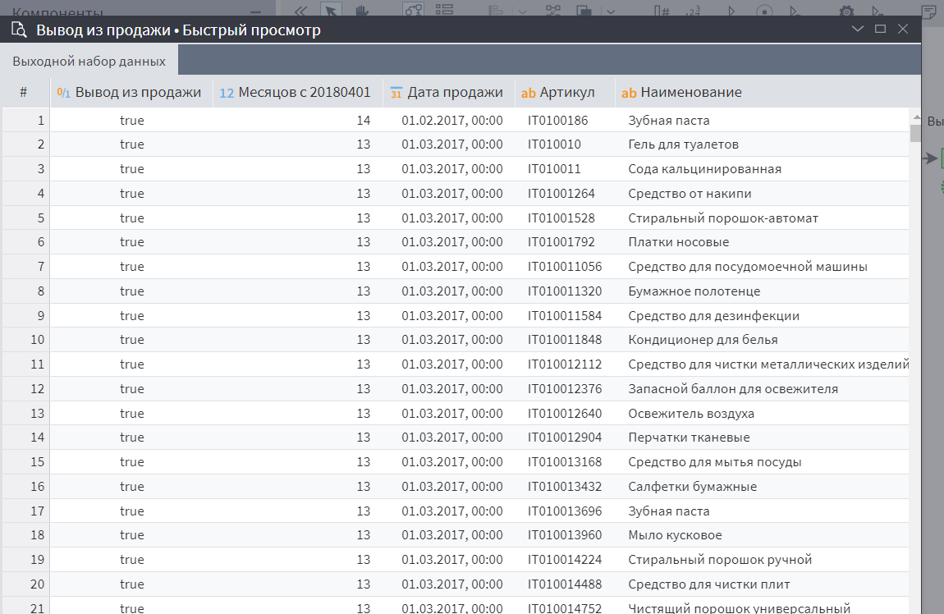
1.Количество товаров, у которых отсутствует артикул
27
2.Какая дата последней продажи товара, который получился на 10-ом местие в списке после сортировки?
01.03.2017
3.Сколько записей осталось в наборе после исключения товаров с пустым артикулом?
6901
4.Сколько месяцев прошло с даты последней продажи товара с артикулом IT010016864 до 01.04.2018?
13
5. Какое максимальное количество месяцев получилось между датой последней продажи и 01.04.2018?
14
6. Какой артикул имеет товар, который оказался первым после сортировки?
IT0100186
7. Количество товаров, у которых от даты последней продажи до 01.04.2018 прошло более 10 месяцев?
1590

Заключение
В ходе выполнения рабочей тетради №1 (части 1 и 2) были изучены основные возможности аналитической платформы Loginom. Были освоены принципы построения сценариев обработки данных, импорт данных из текстовых файлов, а также использование компонентов обработки, таких как фильтр строк, сортировка и калькулятор.
В процессе работы были выполнены операции фильтрации, сортировки и вычисления новых полей с помощью формул и встроенных функций. Также были изучены возможности визуализации и анализа данных с использованием табличного представления.
В результате работы были получены базовые навыки работы с системой Loginom и построения сценариев обработки данных.

